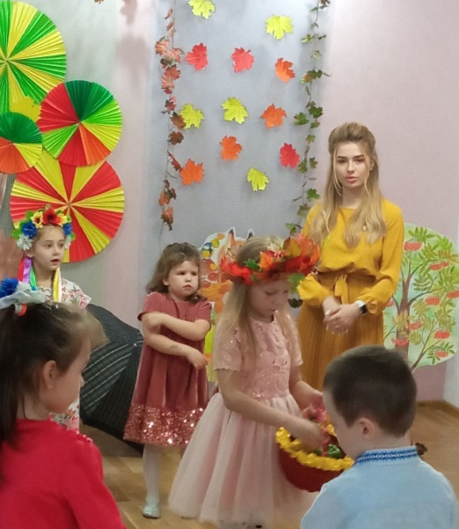
Осінні розваги
Свято Осені в дитячому садку – це завжди феєрична, сповнена яскравих барв і дивовижних персонажів казка.
З 31жовтня по 3 листопада 2022 року в нашому дошкільному закладі відбулися осінні розваги «Осінь така мила, Осінь така люба» для дітей всіх вікових груп. Ці розваги дуже важливі, адже прищеплюють дітям любов і дбайливе ставлення до природи, розкривають ознаки і прикмети осені та дарують гарний настрій.
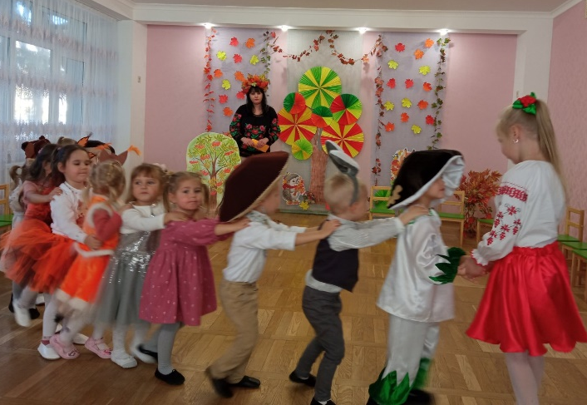
До наших вихованців завітала пані Осінь, яка гралася з ними у різні ігри, водила хороводи, пригощала щедрими дарунками. Діти готували для неї таночки, співали веселі осінні пісні та розповідали вірші про найчарівнішу пору року.

